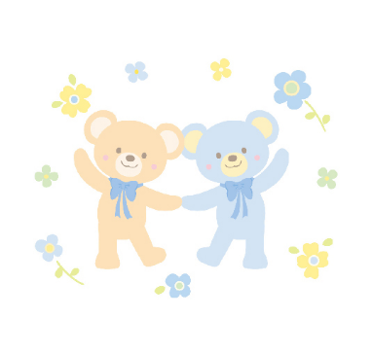

1月　　　　　 2月　　　 　 3月

　 ベビーマッサージ　 ベビーマッサージ

ベビーマッサージ　 　　 ＆　 　　 　 ＆

　 アロマハンドクリーム作り ママのセルフケア

（セルフハンドトリートメント）

10月　　　　 11月　　　 　12月

ベビーマッサージ　ベビーマッサージ　 ベビーマッサージ

＆　　 　　＆　 ＆

　 芳香ジェル　　　香りのガーランド

（クリスマスデザイン）

4月　　　　　5月　　　　　6月

　　　　 ベビーマッサージ　 ベビーマッサージ

　　　 　＆　　　　　　　　＆

　　　　　　　　 心が整うタッチケア　虫よけスプレー作り

7月　　　　　8月　　　　　9月

ベビーマッサージ　ベビーマッサージ　 ベビーマッサージ

＆　　 　　 　＆ ＆

足形アートで　　　 シュワシュワ　 　使用済みおむつの

扇子作り　 　バスボム作り 消臭パウダー作り

ベビーマッサージ

日光おやこ広場

ママにハンドトリートメント

のプレゼント

・事前に申込みをして下さい。詳しくは日光こども園のHP「日光おやこ広場」をご覧下さい。TEL 0776-26-2700

・予定が変更される場合もありますので、HPでご確認下さい。

ベビーマッサージの予定表

令和５年度

講師　　　 土井　智子さん

　　　　ベビーマッサージ等のセラピスト

　Blog　<https://ameblo.jp/baby-futaba/>